ЛГС-112 |  | Полоса препятствий "Паркур"
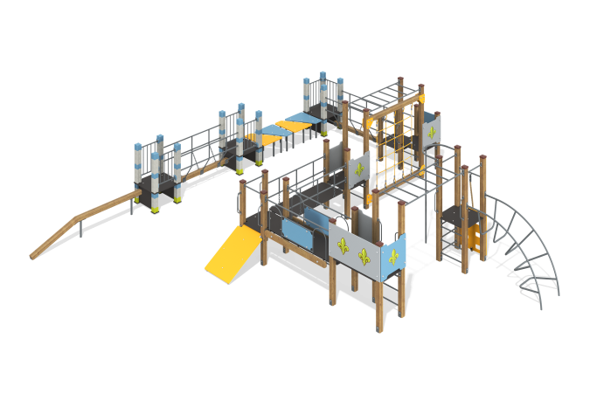

Размеры, мм: | 8000x8100x2100 | Вес, кг: | 1500
Характеристики материалов
Материалы: влагостойкая березовая фанера, клееный брус, металл, акриловая краска, порошковая краска, полипропиленовый канат с металлическим сердечником, канат, пластик.
Комплекс состоит из 25 опорных столбов сечением 100 мм х 100 мм, произведенных из деревянного клееного бруса, состоящего из трех слоев сухих досок хвойных пород. На двух гранях столбов, по центру, по всей длине фрезерованная разгрузочная канавка.
Все столбы отшлифованы, кромки скруглены (радиус скругления 20 мм). Обработанные поверхности покрыты тонированным и бесцветным лаком.
Столбы в основании имеют металлические подпятники П-образной формы толщиной стенки 3 мм и приваренную к ним трубу диаметром 42,3 мм.
Все подпятники окрашены порошковой краской.
Металлические элементы выполнены из круглой трубы диаметром 26,8 мм х 2,8 мм с применением круглой электросварной трубы диаметром 18 мм.
Декоративные фанерные элементы ограждений изготовлены из высокопрочной влагостойкой фанеры толщиной 15 мм, а наклонный трап и стенка альпиниста из фанеры толщиной 21 мм.
Полы башен и переходы изготовлены из ламинированной влагостойкой фанеры толщиной не менее 15 мм с антискользящим покрытием.
Спортивная сторона комплекса состоит из 12 опорных столбов, выполненных из металлической профильной трубы сечением 80 мм х 80 мм. Опорные столбы защищены травмобезопасными ударопрочными декоративными наборными элементами в виде кубиков из цветного пластика.
Травмобезопасность и ударопрочность достигается за счет высоких амортизационных свойств многокамерной конструкции элемента, где перегородки ориентированы под разными углами, а также оптимальным сочетанием прочности, упругости и пластичности применяемого материала. Благодаря наборной конструкции элементов обеспечиваются широкие возможности по цветовому исполнению опорных столбов за счет комбинации базовых цветов: красного, желтого, зеленого, синего и белого. Расцветка столбов выполняется согласно общему виду игрового оборудования.
В поперечном сечении элемент по всей высоте имеет пустотелое строение с двойными стенками толщиной 2 мм внутренней и 3 мм внешней, соединенных между собой по углам – прямыми перемычками, а по граням– полукруглыми перегородками, формирующими на внешней стенке по центру с каждой стороны паз радиусом 13 мм. С помощью этих пазов обеспечивается фиксация примыкающих фанерных деталей.
Система перегородок между стенками образует в сечении 8 закрытых камер. Внутренний размер сечения элемента 80 мм х 80 мм. Расстояние между стенками внутри камер 10 мм.
Столбы в основании имеют металлическую пластину 100 мм х 100 мм толщиной стенки 6 мм и приваренную к ней трубу диаметром 42,3 мм.
Металлические элементы выполнены из круглой трубы диаметром 26,8 мм со стенкой 2,8 мм.
Сетка изготовлена из полипропиленового каната с металлическим сердечником. Пластиковая труба с изгибом.
Весь резьбовой крепеж оцинкован.
Комплектация: открытая полубашня – 9 шт., лестница горизонтальная – 2 шт., рукоход металлический – 1 шт, альпинистская стенка вертикальная с канатом –1 компл., шест вертикальный – 1 шт., бревно на цепях – 2 компл., переход "разрушенный мост" - 1 компл, сетка – 1 компл., наклонное бревно – 1 компл., переход -2 компл., комплект крепежа – 1 компл.

